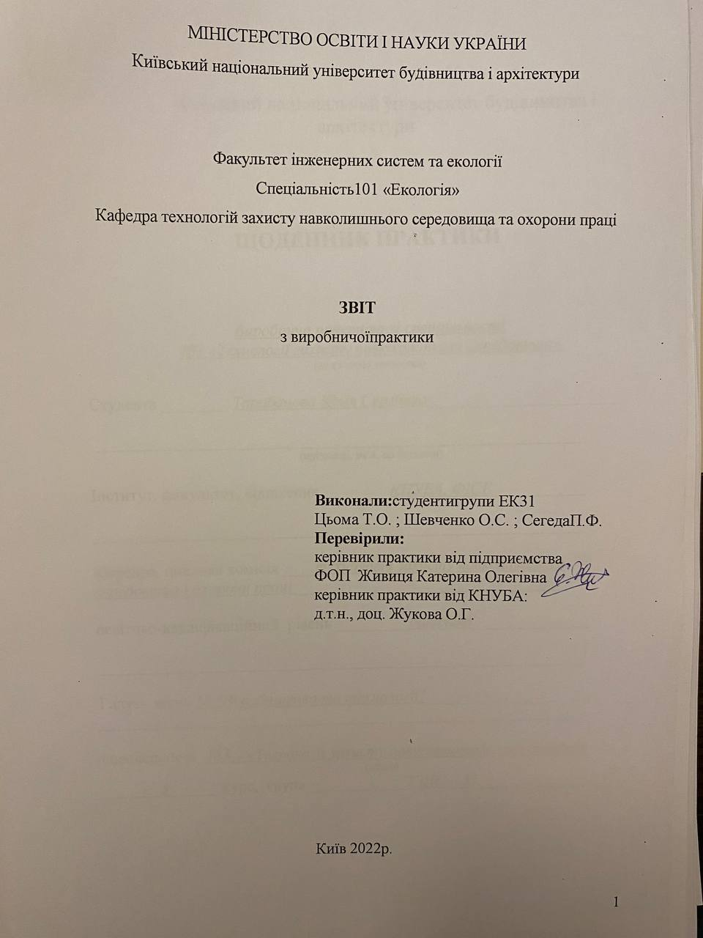

Зміст

 | Вступ | 3
1. | Загальні відомості про підприємство | 4
1.1 | Відомості про підприємство | 4
1.2 | Загальна характеристика продукції | 6
2. | Характеристика природно-кліматичних умов | 8
3. | Геологічна характеристика промислового об’єкту | 9
4. | Технології природоохоронних виробничих процесів | 11
5. | Вплив діяльності підприємства на навколишнє середовище | 12
5.1. | Вплив підприємства на водні екосистеми | 13
5.2. | Вплив діяльності підприємства на атмосферу | 18
5.3. | Вплив діяльності підприємства на грунти | 20
5.4. | Утворення відходів | 20
5.5. | Санітарно захисна зона підприємства | 22
6. | Технологічні рішення та методти зменшення негативного впливу діяльності підприємства на навколишнє середовище | 22
7 | Розрахунок наднормативних викидів забруднюючих речовин в атмосферне повітря | 26
 | Висновки | 28
 | Список літературних джерел | 29

Вступ

В даний час стоїть питання про будівництво більш удосконалених доріг з асфальтобетонним покриттям, що відповідають усім вимогам щодо довговічності, рівності, шорсткості (коефіцієнта зчеплення). Для реалізації цієї мети необхідний детальніший аналіз технологічного процесу виробництва асфальтобетонної суміші. Виробництво такого покриття потрібне приготування асфальтобетонної суміші.
Виробництво асфальтобетонної суміші - це один із найенергоємніших процесів дорожнього будівництва. Від стану всього парку машин та обладнання залежить витрата палива – енергетичних ресурсів.
Асфальтовий бетон (асфальтобетон) - штучний будівельний матеріал, що отримується в результаті затвердіння ущільненої суміші мінеральних заповнювачів (щебеню, піску, тонкоподрібненого мінерального порошку) з органічним в'язким (бітумом або дьогтем). Асфальтобетон без великого заповнювача (щебеню) називають піщаним асфальтом або асфальтовим розчином.
Асфальтові бетони значно більш стійкі до корозійних впливів, ніж цементні, але бояться впливу рідких палив та масел. Зносостійкість асфальтових бетонів вища, ніж цементних.
Найбільш широке застосування асфальтовий бетон знаходить у будівництві при зведенні магістральних, міських, аеродромних, дорожніх, покрівельних та інших покриттів, гідротехнічних, мостових, промислових, житлово-цивільних та інших будівель та споруд.
Для підвищення якості доріг необхідно виробляти якісну та ефективну асфальтобетонну суміш, а для цього необхідні АБЗ із новітньою технологією та застосуванням місцевих ресурсів.

- Загальні відомості про підприємство
  - Відомості про підприємство
ТОВ «Царичаський асфальтобетонний комбінат» – будівництво асфальтобетонного комбінату по вул. Сонячна, 13 у с. Івано-Яризівка Царичанського району, з метою виробництва асфальтобетонних сумішей для будівництва доріг та інших видів будівництва.
Об’єкт планованої діяльності відноситься до другої категорії видів планованої діяльності та об’єктів, які можуть мати значний вплив на довкілля і підлягають оцінці впливу на довкілля (у відповідності з абз.9 п.11, ч. 3, ст.3). Планованою діяльністю передбачається будівництво асфальтобетонного комбінату з метою вироблення асфальтобетонних сумішей, які за якістю, складом і застосовуваними
матеріалами відповідатимуть вимогам ДСТУ Б В.2.7-119-2003 «Суміші асфальтобетонні і асфальтобетон дорожній і аеродромний. Технічні умови» (ГОСТ 9128-97).
Для виробництва передбачено використання компактної модернізованої асфальтозмішувальної установки вітчизняного виробництва типу ДС-168 продуктивністю 120-160 т/год (202,0 тис. т/рік). Метою планованої діяльності є приготування різноманітних будівельних асфальтобетонних сумішей для різних галузей будівництва, у т. ч. для дорожнього будівництва.
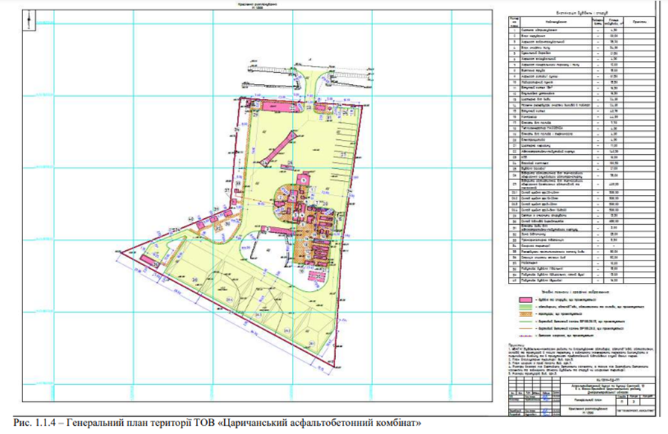
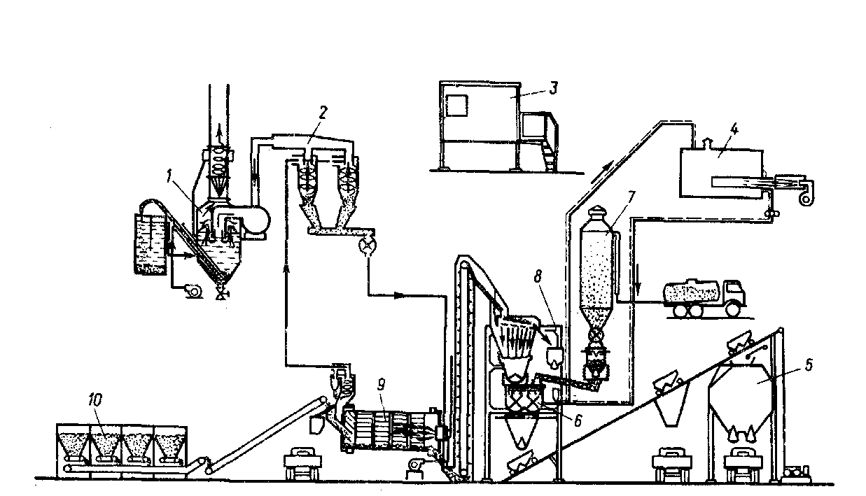
1 – Пилоуловлювач; 2 - Блок циклонів; 3 - Кабіна керування; 4 - Нагрівач бітуму; 5 - Бункери для готової суміші; 6 – Змішувач; 7 - Агрегат мінерального порошку; 8 - Сортувальний пристрій; 9 - Сушильний барабан; 10 - Бункера агрегату живлення.

Структуроутворення гарячої асфальтобетонної суміші завершується відразу після укладання та охолодження. Для формування структур асфальтобетону з холодних сумішей його необхідно витримувати певний час перед відкриттям руху автотранспорту. До основних властивостей асфальтобетону відносять міцність, водостійкість, зносостійкість, зсувостійкість. Слід зазначити, що названі властивості асфальтобетону в значній мірі залежать від температури. Так, якщо при температурі 20 ° С гарячий асфальтобетон має межу міцності при стиску не менше 2,2 МПа, що цілком достатньо для сприйняття напруг, що виникають у експлуатованому покритті, то з підвищенням температури до 50 ° С міцність знижується до 1,0 МПа. Природно, при зниженні температури опір стиску зростає, а при негативних температурах 15-25 ° С його міцність стає сумірною з міцністю цементного бетону. При нормальних температурах асфальтобетон добре чинить опір ударним і истирающим впливів, наприклад, його річний знос не перевищує 1,5 мм. Асфальтобетон володіє хорошою водостійкістю, а його коефіцієнт розм'якшення зазвичай не менше 0,9. Однак у порівнянні з цементним бетоном асфальтобетон має меншу зсувостійкість, особливо (при підвищених температурах внаслідок високої пластичності). Цей недолік асфальтобетону призводить до появи хвиль і напливів у покритті частіше на ділянці гальмування. При негативних температурах внаслідок дуже низької пластичності асфальтобетон проявляє крихкість, що призводить до появи тріщин і виколовши в покритті. Крупнозернисті асфальтобетони використовують в нижніх шарах багатошарових дорожніх покриттів, середньо-і дрібнозернисті - для верхнього шару покриття. При інтенсивному русі перевагу віддають дрібнозернистим асфальтобетонів. Піщані асфальтобетони використовують для покриттів тротуарів, підлог промислових будівель, плоских покрівель та гідроізоляції.
Асфальтобетонну суміш готують, як правило, одним з таких способів:
- в асфальтозмішувачі примусового перемішування періодичної дії з попередніми просушуванням, нагріванням і дозуванням мінеральних матеріалів. Зважаючи на найбільш широкого поширення цієї технології вона названа традиційної;
- в асфальтозмішувачі примусової дії, в яких отдозірованние холодні вологі мінеральні матеріали перемішують з гарячим бітумом, а потім вони надходять у сушильний барабан, де їх нагрівають до заданої температури. Така технологія названа безкурного;
- в асфальтозмішувачі вільного перемішування барабанного типу, в яких отдозірованние мінеральні матеріали просушуються, нагріваються і змішуються з бітумом. Така технологія називається турбулентної.

  - Загальна характеристика продукції
Дороги з твердим покриттям мають асфальтобетонну або цементобетонних поверхню, яка поєднує вантажонесучі властивості з відповідними показниками опору ковзанню і зносу, непроникності та довговічності.
Асфальтобетоном називають матеріал, який отримують після ущільнення асфальтобетонної суміші, приготовленої в змішувачах в нагрітому стані щебеню або гравію, піску, мінерального порошку і бітуму в раціонально підібраних співвідношеннях. Якщо замість бітуму застосовують дьоготь або полімер, то відповідно матеріал називають дегтебетон або полімербетон.
Асфальтобетонні суміші є основним видом бітумомінеральним сумішей. Існує велика кількість сумішей, які розрізняються по крупності і кількості щебеню, змістом природного або подрібненого піску, кількості мінерального порошку, в'язкості бітуму. У результаті отримують суміші з різною структурою, яка і забезпечує опір покриттів експлуатаційним впливам. Суміші з великим вмістом щебеню мають скелет з кам'яних частинок, який сприймає основну механічне навантаження. Суміші, що складаються з мінерального порошку, піску та бітуму, представляють собою асфальтовий розчин, їх механічні властивості визначаються головним чином в'язкістю бітуму. Чим менше в суміші скелетообразующіх частинок, тим вище повинна бути в'язкість бітуму.
95% автомобільних доріг будуються з асфальтобетонним покриттям, тому що має ряд переваг над іншими покриттями. Головна відмінність асфальтобетону від бетонів на мінеральних в'яжучих полягає в його термопластичності, тобто розм'якшенні і зниженні міцності до 0,8-1,0 МПа у спекотні літні дні, коли температура покриття піднімається до +50 ° С, і підвищення твердості і міцності до 10,0-15,0 МПа при негативній температурі в зимову пору року.
Гранулометричний склад асфальтобетонної суміші визначає зміст пір в мінеральній частині асфальтобетону, яке в свою чергу визначає кількість бітуму в суміші і взаємопов'язане із залишковою пористістю. Оптимальна залишкова пористість взаємопов'язана з в'язкістю сполучного речовини і комплексом експлуатаційних факторів - транспортних, атмосферних, кліматичних. Наприклад, при маловязкое розрідженому бітумі необхідна висока пористість асфальтобетону, що забезпечує швидке випаровування легких фракцій з бітуму і як наслідок підвищення опору експлуатаційним чинникам.
Асфальтобетон використовується для пристрою нижніх і верхніх шарів дорожніх покриттів магістральних вулиць, конструктивних шарів дорожнього одягу, розв'язок, мостів, естакад спусків загальноміського призначення, ямкового ремонту, майданчиків під стоянку легкових і вантажних автомобілів, внутрішньодворових майданчиків і доріг, тротуарів і доріжок.
Асфальтобетон розрізняють за:
1) За показником: холодний; гарячий;
2) За видом мінеральної складової (заповнювача): щебеневий; гравійний; піщаний;
3) За в'язкістю застосовуваного бітуму: гарячий а\б - в'язкі та рідкі; холодний а\б - рідкі;
4) За залишковою пористістю: гарячі а\б діляться (високощільні - від 1 до 2.5%; щільні – понад 2.5 до 5%; пористі – понад 5 до 10%; високопористі – понад 10 до 18%), холодні а\б - понад 6 до 10%.
5) За змістом щебеню: гарячий а\б (А-понад 50 до 60%; Б-понад 40 до 50%; понад 30 до 40%), холодний а\б (Бх-понад 40 до 50%; Вх-понад 30 до 40%; за виробничим призначенням).

2. Характеристика природно-кліматичних умов
Згідно ДСТУ-Н Б.В-1.1-27:2016 територія планованої діяльності знаходиться у II Південно-східному (Степ) архітектурно-будівельному кліматичному районі. Клімат району помірно-континентальний, що характеризується посушливим літом, затяжною осінню, короткою зимою з частими розтанями та примхливою весною.
Спостерігаються різкі коливання температури, сильні вітри, снігові замети. Середньорічна кількість опадів 558 мм, з них рідких та змішаних 491 мм. В січні переважають вітри північно-західного, південно-східного, південного напрямку, а у липні північно-західного.
Середньорічна температура повітря складає +8,7°С. Найхолодніший місяць січень має середню-місячну температуру –4,7°С. Абсолютна мінімальна температура –34°С. Найтепліший місяць липень має середньомісячну температуру +21,6°С. Абсолютна максимальна температура +40°С.
Згідно ДСТУ-Н Б В.1.1-27:2010 «Будівельна кліматологія» середні місячні і річні температури повітря в °С наведені в таблиці 1.
Тривалість періоду із середньодобовою негативною температурою - 109 днів.
Нормативна глибина сезонного промерзання розрахована згідно ДБН В.2.1-10:2018 «Основи та фундаменти споруд» складає для суглинків і глин 0,76 м; для супісків, пісків дрібних та пилуватих 0,93 м; для пісків гравіюватих, крупних та середньої крупності 1,00 м; для великоуламкових ґрунтів 1,13 м. Максимальна глибина промерзання зафіксована у другій декаді січня 1969 р.-1,23 м.
Згідно ДСТУ-Н Б.В-1.1-27:2016 «Будівельна кліматологія» описуваний район належить до II будівельно-кліматичної зони.
Таблиця 1
Середні місячні і річні температури повітря
Січень | Лютий | Березень | Квітень | Травень | Червень | Липень | Серпень | Вересень | Жовтень | Листопад | Грудень | Середня річна температура, С^{о}
-4,7 | -3,8 | +1,1 | +9,6 | +16,0 | +19,6 | +21,6 | +20,7 | +15,4 | +8,6 | +2,2 | -2,5 | +8,7

3. Геологічна характеристика промислового об’єкту
У геоморфологічному відношенні територія с. Івано-Яризівка знаходиться на лівому березі річки Оріль, вище за течією на відстані 1 км розташоване село Новостроївка, нижче за течією на відстані 1,5 км розташоване село Драгівка, на протилежному березі - смт Царичанка.
На відстані 0,5 км розташоване село Вербове. Річка в цьому місці звивиста, утворює лимани, стариці та заболочені озера. Відстань місця планованої діяльності до найближчої поверхневої водойми - р. Прядівка, складає більш ніж 700 м, до р. Оріль – 2,4 км, що відповідає вимогам
Водного кодексу України (ст. 88-91) та Земельного кодексу України (ст. 60, 62) щодо умов дотримання нормативних розмірів прибережних захисних смуг. Територія с. Івано-Яризівка розташована на південній околиці Придніпровської низовини, на надзаплавній терасі р. Оріль. Річка у цьому місці звивиста, утворює лимани, стариці та заболочені озера. Рельєф поверхні району є степовою рівниною, порізаною річками та старицями. Абсолютні позначки поверхні землі по гирлах свердловин 68,25 – 68,90 м.
Вивчена територія відноситься до не підтоплених. У часи паводків рівень води може підніматись на 1,50 м вище зафіксованого по свердловинах.
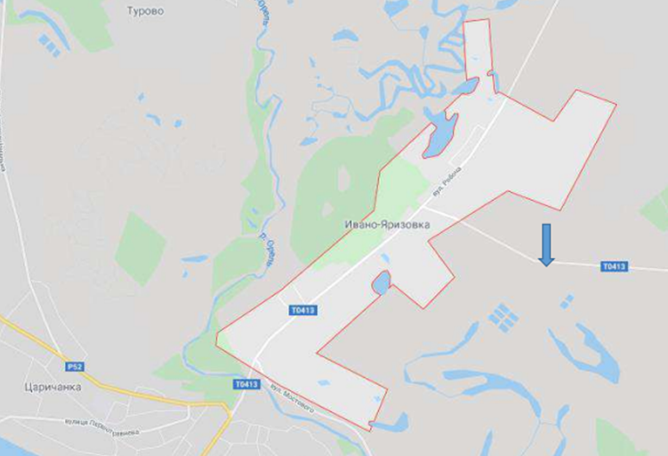
Рисунок 1 - Карта населеного пункту (стрілкою зазначено місце розташування планованої діяльності)

У геоструктурному відношенні с. Івано-Яризівка розташоване на південній околиці Придніпрвсько-Донецької западини на ії межі з Українським кристалічним щитом.
В геологічній будові приймають участь кристалічні докембрійські, незв’язні палеогенові, неогенові та четвертинні відклади. Архей-протерозойські відкладення представлені гранітами. Кристалічні породи покриті продуктами їх вивітрювання: первинними каолінами, жорствою та пісками. Над каолінами залягають піщано-глинисті відкладення третинного та четвертинного віку.
До дослідженої глибини (6,0 м) зустрінуті верхньочетвертинні піски та піщані супіски, сучасні ґрунтово-рослинний шар техногенні ґрунти.
Четвертині ґрунти представлені супісками та пісками. Територія розташована в районі з шестибальною сейсмічністю по картам А, В та С ДБН В.11-12:2014 «Будівництво у сейсмічних районах України».

4. Технології природоохоронних виробничих процесів
Дороги з твердим покриттям мають асфальтобетонну або цементобетонну поверхню, яка поєднує вантаж-несучі властивості з відповідними показниками опору ковзанню і зносу, непроникності та довговічності.
Асфальтобетоном називають матеріал, який отримують після ущільнення асфальтобетонної суміші, приготовленої в змішувачах в нагрітому стані щебню або гравію, піску, мінерального порошку і бітуму в раціонально підібраних співвідношеннях.
Асфальтобетонні суміші є основним видом бітум мінеральних сумішей. Існує велика кількість сумішей, які розрізняються по крупності і кількості щебню, змістом природного або подрібненого піску, кількості мінерального порошку, в'язкості бітуму. У результаті отримують суміші з різною структурою, яка і забезпечує опір покриттів експлуатаційним впливам. Суміші з великим вмістом щебню мають скелет з кам'яних частинок, який сприймає основне механічне навантаження. Суміші, що складаються з мінерального порошку, піску та бітуму, представляють собою асфальтовий розчин, їх механічні властивості визначаються головним чином в'язкістю бітуму. Чим менше в суміші скелетоутворюючих частинок, тим вище повинна бути в'язкість бітуму 95% автомобільних доріг будуються з асфальтобетонним покриттям, тому що воно має ряд переваг над іншими покриттями. Головна відмінність асфальтобетону від бетонів на мінеральних в'яжучих полягає в його термопластичності, тобто розм'якшенні і зниженні міцності до 0,8-1,0 МПа у спекотні літні дні, коли температура покриття піднімається до +50 °С, і підвищення твердості і міцності до 10,0-15,0 МПа при низькій температурі в зимову пору року.
Гранулометричний склад асфальтобетонної суміші визначає зміст пір в мінеральній частині асфальтобетону, яке в свою чергу визначає кількість бітуму в суміші і взаємопов'язане із залишковою пористістю. Оптимальна залишкова пористість взаємопов'язана з в'язкістю сполучної речовини і комплексом експлуатаційних факторів - транспортних, атмосферних, кліматичних. Наприклад, при малов’язкому розрідженому бітумі необхідна висока пористість асфальтобетону, що забезпечує швидке випаровування легких фракцій з бітуму і як наслідок підвищення опору експлуатаційним чинникам.
Комплекс експлуатаційних факторів впливає також на вибір марки бітуму. У холодному кліматі треба застосовувати бітум з меншою в'язкістю, ніж у жаркому. Рух важких транспортних засобів диктує застосування високов'язкого бітуму.
Асфальтобетон використовується для пристрою нижніх і верхніх шарів дорожніх покриттів магістральних вулиць, конструктивних шарів дорожнього одягу, розв'язок, мостів, естакад спусків загальноміського призначення, ямкового ремонту, майданчиків під стоянку легкових і вантажних автомобілів, внутрішньодворових майданчиків і доріг, тротуарів і доріжок. Система виробництва асфальтобетону передбачає виробництво модифікованого продукту, з покращеними властивостями. Для цих цілей передбачено склад модифікаторів (майданчик під відкритим небом), що зберігаються у бочках або у ємностях типу «єврокуб».
Для покращення механічних властивостей асфальтобетону, до нього додають целюлозну добавку, за допомогою агрегату целюлозної добавки.
Всі компоненти, подані в змішувач, перемішуються. Потім готова продукція вивантажується в автомобілі-самоскиди або надсилається за допомогою підйомників у бункери для готової суміші.
Управління установкою є автоматичним та виконується централізованою системою управління з дистанційним пультом в операторській. В асфальтозмішувальній установці здійснюється автоматичне дозування усіх сировинних компонентів, підтримка робочих параметрів суміші.
Готовою продукцією є суміші асфальтобетонні і асфальтобетон дорожній та аеродромний згідно ДСТУ Б В.2.7-119:2011 Технічні умови.

5. Вплив діяльності підприємства на навколишнє середовище
Фактори довкілля, які ймовірно зазнають впливу в процесі реалізації планованої діяльності:
1. Здоров’я населення: допустимий вплив.
В результаті впровадження планованої діяльності буде 18 джерел викидів забруднюючих речовин в атмосферне повітря (9 організованих та 9 неорганізованих).
Джерелами забруднення атмосферного повітря в процесі планованої діяльності будуть: склад інертів, сушильний барабан, масло станція дизельний нагрівач, масло станція, ємності із бітумом №№1-3, стоянка автотранспорту, місце вивантаження асфальту із змішувача та накопичувального бункеру, приймальний бункер сушильного барабану (у т.ч. похилий конвеєр), силос мінерального порошку, ємності із дизельним пальним 11,5 м3 та 25 м3, силос для пилу, технологічна система пиловловлення, ємність із емульсією, агрегат целюлозної добавки, місце зберігання рідких модифікаторів. Оцінка впливу викидів забруднюючих речовин на стан забруднення атмосферного повітря здійснюється за даними результатів розрахунків розсіювання забруднюючих речовин в атмосферному повітрі в контрольних точках на межі житлової забудови та встановленої СЗЗ.
Розрахунок проводився для максимального навантаження обладнання та небезпечної швидкості вітру, а фактичні умови здійснення діяльності, як правило, не передбачають повне і одночасне навантаження технологічного обладнання. Крім цього, за наявності небезпечних параметрів навколишнього середовища, в тому числі швидкості вітру, передбачається виконання заходів відповідно до вимог
Методичних вказівок «Регулирование выбросов при неблагоприятных метеорологических условиях» (РД 52.04.52-85), які включають відповідні зміни до технологічного процесу, що впливають на інтенсивність викидів у зазначеному періоді часу. Аналіз результатів розрахунку приземних концентрацій забруднюючих речовин, які будуть створені стаціонарними джерелами викидів промислової площадки ТОВ «Царичанський асфальтобетонний комбінат» показав, що на межі СЗЗ та в житловій зоні без урахування фонових концентрацій не буде спостерігатися перевищення встановлених нормативів екологічної безпеки (ГДК). Максимальні приземні концентрації забруднюючих речовин відповідатимуть санітарним та екологічним вимогам. Соціальний ризик оцінюється як «прийнятий».
На межі встановленої СЗЗ забезпечуватимуться нормативні значення шуму, що не перевищуватимуть допустимих рівнів у 55 дБА та 45 дБА відповідно в денний та нічний період згідно вимог ДСП №173, про що свідчать розрахунки рівня акустичного впливу. Соціальний рівень ризику оцінюється як «прийнятний».
2. Стан фауни, флори, біорізноманіття: вплив не передбачається.
Вивчення карт та довідкового матеріалу щодо об’єктів природно-заповідного фонду України, що знаходяться у вільному доступі (http://pzf.menr.gov.ua/, http://pzf.menr.gov.ua/map.html) показало, що об'єкти природно-заповідного фонду та курортні зони в районі проммайданчика підприємства, що розташоване за адресою вул. Сонячна, 13 у с. Івано-Яризівка Дніпропетровської обл., відсутні.
Будівництво асфальтобетонного комбінату не вплине на рослинний і тваринний світ, вирубування зелених насаджень під час будівельно-монтажних робіт не передбачені. Формування місцевих мікрокліматичних умов, які сприяли б розвитку і поширенню шкідливих видів флори і фауни, не передбачається.
Крім того, перевищення ГДК викидів, скидання стічних вод безпосередньо у водні об'єкти, а також забруднення ґрунтів планованою діяльністю не планується, тому опосередкований вплив на флору, фауну та біорізноманіття також відсутній.
3. Стан землі (у тому числі вилучення земельних ділянок): для провадження планованої діяльності додаткового відведення земельних ділянок не передбачається.
Усі роботи з будівництва об’єкта планованої діяльності планується проводити на території земельної ділянки, відведеної ТОВ «Царичанський асфальтобетонний комбінат» за адресою: 51000, Дніпропетровська область, Царичанський район, с. Івано-Яризівка, вул. Сонячна, 13 без задіяння нових площ.
Відповідно до договору оренди земельної ділянки від 23.08.2018 р., укладеного між Чухно О.А. (власник земельної ділянки відповідно до наказу Головного управління держгеокадастру у Дніпропетровській області від 25.05.2018 № 4-2032/15-18 СГ) та ТОВ
«Царичанський асфальтобетонний комбінат», підприємство отримало в строкове платне користування земельну ділянку площею 2,0 га за адресою: Дніпропетровська обл., Царичанський район, с. Івано-Яризівка, вул. Сонячна, 13, для розміщення та експлуатації основних, підсобних і допоміжних будівель і споруд підприємств переробної, машинобудівної та іншої промисловості. Кадастровий номер земельної ділянки №1225680500:02:007:0429.
Строк дії договору – 2 роки (до 23.08.2020 р.) Після закінчення строку дії договору орендар має переважне право на поновлення його на новий строк. Для провадження планованої діяльності додаткового відведення земельних ділянок не передбачається.
4. Стан ґрунтів: передбачається тимчасовий вплив.
При будівництві будівель та споруд буде здійснюватися тимчасовий вплив на ґрунт та земельні ресурси за рахунок розробки ґрунту, фізичного навантаження будівельних конструкцій та забруднення при проведенні земляних та будівельно-монтажних робіт, утворення будівельних відходів. Після завершення будівельно-монтажних робіт планується обов’язкове проведення робіт з благоустрою прилеглої території.
5. Стан води: вплив не передбачається.
При будівництві та подальшій експлуатації забруднення водного середовища стічними водами відсутні завдяки використанню в технологічних процесах сучасного обладнання, яке забезпечує герметичність, виключає можливість розсипання сировини, забруднення скидами зливових і талих стічних вод відсутнє, тверде покриття доріг на території проммайданчика запобігає потраплянню забруднюючих речовин у водоносний горизонт. Водоспоживання та водовідведення підприємства здійснюватиметься на договірних засадах з ТОВ «Екологія - Д». Скидання стічних вод у поверхневі водні об’єкти не передбачається. Потенційних джерел забруднення підземних та поверхневих вод від планованої діяльності не передбачається.
6. Стан повітря: передбачається вплив в межах допустимих норм.
Викиди в результаті роботи обладнання ДС-168 та вентиляційних систем побутового модульного корпусу у процесі експлуатації підприємства призведуть до незначного допустимого впливу. Заходами планованої діяльності передбачено використання технологічного обладнання заводського виконання. На території підприємства в результаті планованої діяльності з’явиться 18 джерел викидів, з яких 9 - неорганізовані.
Джерелами забруднення атмосферного повітря в процесі планованої діяльності будуть: склад інертів, сушильний барабан, масло станція дизельний нагрівач, масло станція, ємності із бітумом №№1-3, стоянка автотранспорту, місце вивантаження асфальту із змішувача та накопичувального бункеру, приймальний бункер сушильного барабану (у т.ч. похилий конвеєр), силос мінерального порошку, ємності із дизельним пальним 11,5 м3 та 25 м3, силос 55 для пилу, технологічна система пиловловлення, ємність із емульсією, агрегат целюлозної добавки, місце зберігання рідких модифікаторів.
Від джерел підприємства в атмосферне повітря надходять такі забруднюючі речовини: азоту діоксид, ангідрид сірчистий, вуглецю оксид, діоксид вуглецю, ксилол, фенол, азоту,оксид, етилен, оксид азоту, масло мінеральне, вуглеводні граничні, суспендовані частинки, недиференційовані за складом.
Залпові джерела викидів відсутні. При виробництві будівельних сумішей передбачено систему газоочистки викидів у вигляді рукавних фільтрів, які забезпечать очистку відхідних газів від сушильної установки (основного джерела забруднення атмосферного повітря), пневмотранспорту та накопичувального силосу до 98%, з повторним використаннямуловленого пилу у технічному циклі виготовлення асфальтобетону.
Оцінка впливу викидів забруднюючих речовин на стан забруднення атмосферного повітря здійснюється за даними результатів розрахунків розсіювання забруднюючих речовин в атмосферному повітрі в контрольних точках на межі житлової забудови та встановленої СЗЗ.
По жодній з забруднюючих речовин перевищень гранично-допустимих викидів не передбачається, максимальні приземні концентрації на межі встановленої СЗЗ не перевищуватимуть їх гігієнічні нормативи.
7. Кліматичні фактори (у тому числі зміна клімату та викиди парникових газів): вплив не передбачається.
Джерелом теплових викидів буде димова труба. Дане тепло розсіюватиметься в атмосфері. Кількість тепла, що виділятиметься в атмосферу, порівняно невелика і не перевищуватиме рівня, визначеного нормативними документами, що діють на території
України (устаткування сертифіковане, об’єкт відповідає будівельним нормам і правилам, вимогам нормативних документів по енергозбереженню). Планована діяльність не зможе привести до змін мікроклімату. Підвищення середньої температури повітря в приземному шарі від викидів тепла з димовими газами матиме локальний характер, викиди парникових газів очікуються в звичайних концентраціях тому не матимуть впливу на клімат та мікроклімат прилеглої території.
8. Шумове забруднення: очікується вплив внаслідок роботи технологічного обладнання ДС-168 та руху вантажного автотранспорту, на межі найближчої житлової забудови та затвердженої СЗЗ рівні шумового забруднення відповідатимуть законодавчо-встановленим нормативам – не перевищуватимуть допустимих рівнів у 55 дБА та 45 дБА відповідно в денний та нічний період згідно вимог ДСП №173. Шумовий вплив оцінюється як «допустимий».
9. Матеріальні об’єкти, включаючи архітектурну, археологічну та культурну спадщину: вплив не передбачається.
Найближчі пам’ятки історії, археології та пам’ятки архітектури знаходяться за межею зони впливу об’єкту.
10. Ландшафт: негативний вплив не передбачається.
11. Соціально-економічні умови: позитивний вплив.
Позитивний вплив на місцеву економіку: створення нових робочих місць за рахунок працевлаштування місцевого населення із забезпеченням сучасних умов праці (планується працевлаштування 23 осіб), наповнення бюджету податками та створення соціальноекономічної інфраструктури в районі.

5.1. Вплив підприємства на водні екосистеми
При проведенні будівельних робіт, а також підчас здійснення планованої діяльності передбачено організоване відведення стічних вод відповідно до договору з ТОВ «Екологія – Д» № 02/12 від 01.12.2019 щодо відкачування та вивезення рідких побутових відходів (нечистот) з відстійників. Скиду стічних вод у водні поверхневі або підземні води не передбачено. Тому загрози забруднення поверхневих водойм і підземних вод відсутні.
Будівельні та питні потреби води для робочих забезпечуватимуться за договором водопостачання № 03/12 від 01.12.2019 з ТОВ «Екологія – Д» в об’ємах, які не виходять за межі встановлені у договорі з водопостачальником. Загальний об’єм водопостачання для потреб підприємства становитиме 110,0 тис. м3/рік.
Скиду стічних вод у водні поверхневі або підземні води не передбачено. Тому загрози забруднення поверхневих водойм і підземних вод відсутні.

5.2. Вплив діяльності підприємства на атмосферу
На території підприємства передбачені 18 джерел викидів, з яких 9 неорганізованих, залпові джерела викидів відсутні, основним джерелом забруднення атмосферного повітря прилеглої території буде димова труба, що відходить від сушильної установки.
Джерелами забруднення атмосферного повітря в процесі планованої діяльності будуть: склад інертів, сушильний барабан, масло станція дизельний нагрівач, масло станція, ємності із бітумом №№1-3, стоянка автотранспорту, місце вивантаження асфальту із змішувача та накопичувального бункеру, приймальний бункер сушильного барабану (у т.ч. похилий конвеєр), силос мінерального порошку, ємності із дизельним пальним 11,5 м3 та 25 м3, силос для пилу, технологічна система пиловловлення, ємність із емульсією, агрегат целюлозної добавки, місце зберігання рідких модифікаторів.
Від джерел підприємства в атмосферне повітря надходять такі забруднюючі речовини: азоту діоксид, ангідрид сірчистий, вуглецю оксид, діоксид вуглецю, ксилол, фенол, азоту оксид, етилен, оксид азоту, масло мінеральне, вуглеводні граничні, суспендовані частинки, недиференційовані за складом.
В результаті реалізації планованої діяльності по будівництву асфальтозмішувальної установки потужність викидів підприємства складе 3197,72 т/рік. Валовий викид парникових газів становитиме:
− вуглецю діоксид (CO2) – 3138,572 т/рік;
− діазоту оксид (N2O) – 0,0046 т/рік.
Розрахунок викидів забруднюючих речовин в атмосферне повітря від діяльності ТОВ «Царичанський асфальтобетонний комбінат» з продуктивністю 202000,0 т/рік асфальтобетонної суміші наведено в додатку 19.
Перелік видів та обсягів викидів забруднюючих речовин в атмосферне повітря стаціонарними джерелами при продуктивності підприємства 202000,0 т/рік (планована діяльність) приведений в таблиці.
Таблиця 2
Перелік видів та обсягів викидів забруднюючих речовин в атмосферне повітря
№ з/п | Найменування речовини | Потужність викиду забруднюючої речовини, т/р
1 | Речовини у вигляді суспендованих твердих частинок недифернційованихза складом | 7,53114
2 | Етилен | 1,02
3 | Азоту(1) оксид (N2О) | 0,0046
4 | Ксилол | 1,884
5 | Фенол | 0,924
6 | Вуглеводні граничні | 5,45764
7 | Масло мінеральне | 0,169
8 | Оксиди азоту (у перерахунку на діоксид азоту  [NO+NO2]) | 36,3827
9 | Оксид вуглецю | 1,8257
10 | Діоксид сірки | 3,949
11 | Вуглецю діоксид | 3138,572

У межах впливу викидів джерел підприємства не розташовано рекреаційних та відпочинкових зон.

5.3. Вплив діяльності підприємства на грунти
Планована діяльність буде здійснюватися тільки в межах відведеної ділянки, тому будівельна та планована діяльність не призведуть ніякого впливу на ґрунти за межами будівельного майданчику, не сприятимуть іншим негативним процесам, пов’язаним з порушенням ґрунтів, такі як підтоплення, зсуви, або просідання поверхні землі. Вплив буде здійснюватися в межах ділянки за рахунок здійснення земляних робіт та утворення відходів при виконанні будівельних робіт.
Усі відходи, утворені при будівельних роботах будуть передаватися спеціалізованим підприємствам для утилізації та не будуть впливати на стан ґрунтів на промисловому майданчику або за його межами.

5.4. Утворення відходів
Відходи: при виконанні будівельних робіт будуть утворюватися відходи 4 класу небезпеки:
- матеріали обтиральні зіпсовані, відпрацьовані чи забруднені;
- сміття будівельне;
- матеріали пакувальні змішані;
- папір та картон пакувальні;
- брухт чорних металів;
- брухт кольорових металів;
- відходи ГТВ;
- відходи труб ПВХ;
- склобій;
- суміш ґрунту та каміння;
- відходи деревини;
- відходи комунальні (міські) змішані.
Металобрухт, полімерні, гумові відходи, склобій повинні передаватися відповідним організаціям на переробку у якості вторинної сировини.
При роботі будівельних бригад очікується утворення комунально-побутових відходів в кількості 5,0 т за період будівництва.
Всі відходи в кількості 261,0 т, які утворяться в процесі будівельних робот підлягають вивезенню з будівельного майданчика та передачі спеціалізованим підприємствам та на полігон твердих побутових відходів. Відповідальність за поводження з відходами, що утворюються при виконанні підготовчих та будівельно-монтажних робіт, несе підрядна організація, що виконує ці роботи, вона самостійно здійснює збір відходів та їх передачу спеціалізованим підприємствам згідно чинного законодавства.
Вплив на довкілля при виконанні підготовчих та будівельних робіт носить короткостроковий, тимчасовий характер та є незначним та допустимим, тривалість впливу (тривалість виконання підготовчих та будівельних робіт) складе 4 місяці.
Транскордонний вплив не передбачається.
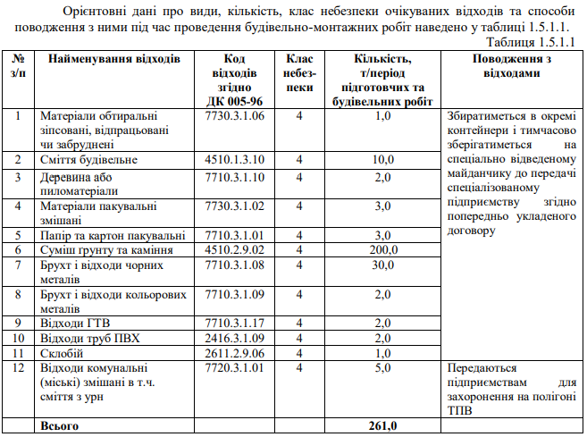
Результати розрахунків максимальних приземних концентрацій забруднюючих речовин без урахування фонових концентрацій
Враховуючи відсутність перевищень концентрацій забруднюючих речовин в
атмосферному повітрі та відповідність викидів забруднюючих речовин екологічним та санітарним нормам від планованої діяльності очікується незначний та допустимий вплив на атмосферне повітря.

5.5. Санітарно захисна зона підприємства
Відповідно до Додатку №4 «Державних санітарних правил планування та забудови населених пунктів», затверджених Наказом Міністерства охорони здоров’я України під №173 від 19.06.96р., розмір СЗЗ для об’єкту (існуючого виробництва та новоствореного) визначається комплексно.
Підприємство належить до виробництва будівельної промисловості: для підприємств, що відносяться до IV класу шкідливості, для елеваторів цементів та інших курних будівельних матеріалів (п.2), виробництво полімерних будівельних матеріалів (п.5) –нормативна СЗЗ встановлена 100 м; для підприємств, що відносяться до III класу шкідливості, для виробництва толю та рубероїда (п.4) – нормативна СЗЗ встановлена 300 м; для підприємств, що відносяться до I класу шкідливості, для виробництва асфальтобетону (п.3) та для підприємств та будівельних організацій, на території яких здійснюється транспортування та розігрівання бітуму (п.4) – нормативна СЗЗ встановлена 1000 м.
Отже, згідно Додатку №4 «Державних санітарних правил планування та забудови населених пунктів» (ДСП 173, Київ 1996) підприємство віднесене до I класу, розмір нормативної санітарно-захисної зони якого складає 1000 м.
Тобто, СЗЗ витримана

6. Технологічні рішення та методти зменшення негативного впливу діяльності підприємства на навколишнє середовище
Період будівництва
При проведенні будівельних робіт повинні бути передбачені наступні заходи з охорони навколишнього середовища (поверхневих та підземних вод, ґрунту, рослинного і тваринного світу, умов життєдіяльності людини, навколишніх об’єктів техногенного середовища):
- відходи, що утворюватимуться при виконанні будівельних робіт, зберігатимуться у спеціально відведених місцях;
- відходи, що утворюватимуться при виконанні будівельних робіт, вивозитимуться в спеціально відведені для цього місця в закритих контейнерах або спеціальним транспортом, що запобігає розпорошенню сміття під час його транспортування;
- передача відходів, що утворюватимуться при виконанні будівельних робіт, буде здійснюватись спеціалізованим організаціям згідно чинного природоохоронного законодавства;
- забороняється робота машин і механізмів на холостому ходу для попередження додаткового шумового впливу;
- при проведенні будівельних робіт передбачається використання тільки
спеціалізованої техніки;
- роботи мають проводитись кваліфікованими будівельно-монтажними організаціями з дотриманням заходів техніки безпеки та охорони навколишнього природного середовища.
Після завершення будівельних робіт по усій території будівельного майданчика передбачено видалення з його меж усіх тимчасових споруд та прибирання від залишків відходів, що утворилися під час проведення будівельних робіт.
Відповідальність за дотримання заходів з охорони навколишнього середовища в період проведення будівельних робіт покладається на спеціалізовані підрядні організації, що виконуватимуть ці роботи.
Період експлуатації
Для захисту атмосферного повітря від забруднення викидами забруднюючих речовин від встановленого технологічного обладнання та забезпечення нормативного стану повітряного середовища передбачені заходи, направлені на здійснення викидів в атмосферу у відповідності з гранично-допустимими концентраціями і в мінімальній кількості.
Передбачається використання нового обладнання заводського виготовлення з використанням пилогазоочисних установок.
Виробництво асфальтобетонних сумішей здійснюватиметься на основі готових бітумів замість чорнов’яжучих матеріалів коксохімічного виробництва, що обумовить значно менші викиди забруднюючих речовин в атмосферне повітря та спричинятиме значно нижчі рівні впливу на довкілля.
Побутові приміщення заплановані з припливно-витяжними вентиляціями з механічним та природним спонуканням. Для запобігання негативного впливу на повітряне середовище шкідливих викидів від згорання органічного палива (пічне паливо) підібране сучасне газоочисне обладнання, яке забезпечує нормативні показники викидів, що не перевищуватимуть гранично-допустимі. Передбачено очистку димових газів у пилогазоочисній установці у вигляді рукавних фільтрів, що забезпечуватимуть очистку вихідних газів до 98%, з повторним використанням уловленого пилу у технічному циклі виготовлення асфальтобетону.
Викиди забруднюючих речовин від джерел викидів відповідатимуть вимогам «Нормативів граничнодопустимих викидів забруднюючих речовин із стаціонарних джерел», затверджених наказом Мінприроди України від 27.06.2006 № 309. При експлуатації обладнання передбачається комплекс організаційно-технічних заходів, направлених на:
зменшення викидів забруднюючих речовин в атмосферне повітря:
-дотримання вимог технологічного регламенту, вимог пожежної безпеки;
- підтримка герметичності обладнання;
- збереження обладнання у справному експлуатаційному стані;
- дотримання встановлених нормативів ГДВ забруднюючих речовин в атмосферному повітрі.
Для запобігання негативного впливу на водне середовище стічні води передбачено відводити у споруджені ємності з подальшим вивезенням їх на договірних засадах з ТОВ «Екологія - Д». Отже, негативний вплив на поверхневі та підземні води при подальшій експлуатації об'єкта не передбачається. Діяльність підприємства не матимуть негативного впливу на водні ресурси. Діяльність підприємства не здійснюватиме шкідливого впливу на водне середовище і не буде суперечить Водному Кодексу України.
Усі відходи від виробництва згідно укладених угод передаватимуться спеціалізованим організаціям на подальшу переробку, зберігання, утилізацію.
Отже, протягом виконання підготовчих і будівельних робіт та при експлуатації підприємства після впровадження планованої діяльності очікується незначний та допустимий вплив на атмосферне повітря, незначний та допустимий вплив, зумовлений операціями у сфері поводження з відходами, відсутність впливу на водне середовище, ґрунти, стан фауни, флори, біорізноманіття, кліматичні фактори, матеріальні об’єкти, ландшафт та позитивний вплив на соціально-економічні умови.
Компенсаційні заходи
Компенсаційні заходи полягають у відшкодуванні втрат, спричинених діяльністю об’єкта планованої діяльності. Компенсаційним заходом є сплата екологічного податку за викиди забруднюючих речовин в атмосферне повітря. Суми податку, який справляється за викиди в атмосферне повітря забруднюючих речовин стаціонарними джерелами забруднення, за розміщення відходів обчислюються платниками податку самостійно щокварталу виходячи з фактичних обсягів викидів та ставок податку. Згідно розділу VIII ПКУ об’єктом та базою оподаткування є обсяги та види забруднюючих речовин, які викидаються в атмосферне повітря стаціонарними джерелами, обсяги та види (класи) відходів, що розміщуються у спеціально відведених для цього місцях чи на об’єктах протягом звітного кварталу, крім обсягів та видів (класів) окремих відходів, як вторинної сировини.
Згідно ПКУ суб’єкти, які здійснюють викиди забруднюючих речовин в атмосферу пересувними джерелами забруднення у разі використання ними палива екологічний податок не обчислюють та не сплачують, бо він буде сплачений ними при купівлі палива у складі ціни придбання, а також податкову звітність по ньому не складають і не подають. Відповідно і плата за забруднення атмосферного повітря від пересувних джерел (автотранспорт та будівельна техніка) не розраховується.

7. Розрахунок наднормативних викидів забруднюючих речовин в атмосферне повітря
Розрахунки наднормативних викидів (Мі) в тоннах здійснюються шляхом визначення різниці між фактичними і дозволеними потужностями викидів, з урахуванням часу роботи джерела в режимі наднормативного викиду.
Розрахунок виконується за формулою:
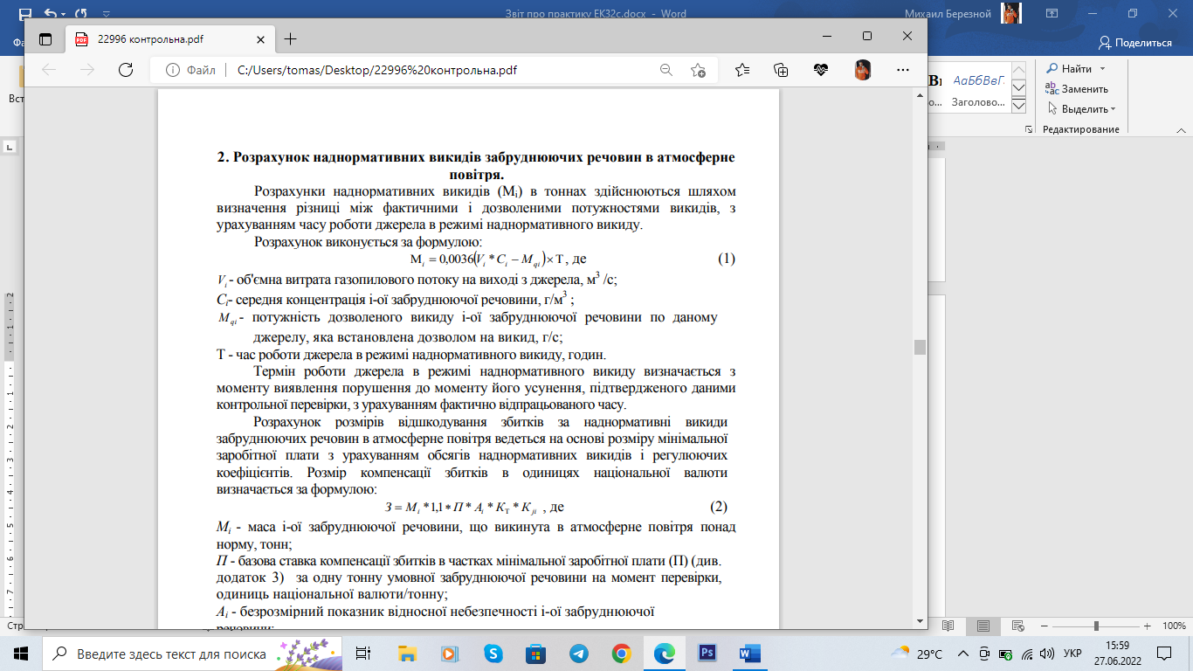
(Т = 33х24 = 792)
M_{i} = 0,0036 ^{x} (V_{i} x C_{i} – M_{qi}) ^{x} T = 0,0036 ^{х} (180 ^{x} 0,092 – 14,1) ^{x} 792 = 7,01т.

Розрахунок розмірів відшкодування збитків за наднормативні викиди забруднюючих речовин в атмосферне повітря ведеться на основі розміру мінімальної заробітної плати з урахуванням обсягів наднормативних викидів і регулюючих коефіцієнтів. Розмір компенсації збитків в одиницях національної валюти визначається за формулою:
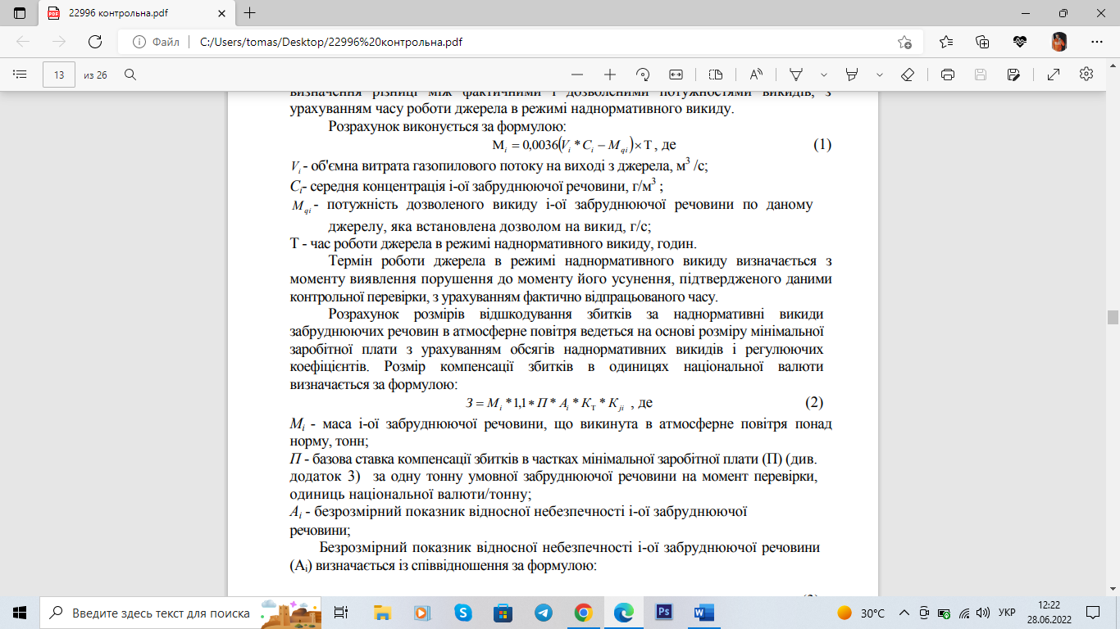
З = М_{і} ^{х} 1,1 ^{х} П ^{х} А_{і} ^{х} К_{т} ^{х} К_{ji} = 1,1 х 3200 х 125 х 2,25 х 0,75 = 5204925 грн = 5,20 млн грн.

Безрозмірний показник відносної небезпечності і-ої забруднюючої речовини
(А_{і}) визначається із співвідношення за формулою:
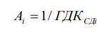
А_{i} = 1/ ГДК = 1/0,008 = 125

К_{Т} - коефіцієнт, враховує територіальні соціально-економічні особливості , залежить під чисельності жителів (коефіцієнт К_{нас}.) населеного пункту та народногосподарського значення (коефіцієнт К_{ф}) визначаються за таблицями Д2.1, Д2.2 (додаток 2).
К_{т} = К_{нас}. ^{х} К_{ф}. = 1,8 ^{х} 1,25 = 2,25
Коефіцієнт що залежить від рівня забруднення атмосферного повітря населеного пункту і-ою забруднюючою речовиною (К _{ji}), визначається за формулою:
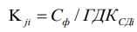
К_{ji} = С_{ф}/ГДК_{cді} = 0,006/0,008 = 0,75

Висновки

Для оцінки впливу на навколишнє середовище було дослідженно фізико-географічних умов району розташування об’єкту; проведено аналіз геологічного середовища та грунтів; проведено дослідження кліматичних умов району розташування ТОВ «Царичаський асфальтобетонний комбінат»; проведення дослідження технологічного процесу виробництва асфальтобетонних сумішей; визначення можливості та заходів зниження впливу виробництва асфальтобетону на навколишнє природне середовище; визначення та дослідження основних шкідливих факторів на виробництві, джерел відходів та методів їх утилізації.
У даній дипломній роботі проведений аналіз впливу підприємства на навколишнє середовище. За даними аналізу виявлено значне перевищення гранично допустимої концентрації речовин таких як: вуглецю діоксид (CO2) та діоксиду оксид (N2O). А також незначні впливи на грунт та здоров’я людей.
Також, при виробництві асфальтобетону в атмосферу потрапляє азоту діоксид, ангідрит сірчастий, вуглецю оксид, діоксид вуглецю, ксилол, фенол, азоту оксид, етилен, оксид азоту, масло мінеральне, вуглеводні граничні, суспендовані частинки.
Для запобігання негативного впливу на водне середовище ми рекоменуємо наступні заходи: стічні води потрібно відводити у споруджені ємності з подальшим вивезенням їх на договірних засадах з ТОВ «Екологія - Д». Тоді діяльність підприємства не матиме негативного впливу на водні ресурси.
Також, усі відходи від виробництва згідно укладених угод передаватимуться спеціалізованим організаціям на подальшу переробку, зберігання, утилізацію.
Запропоновані заходи дозволять покращити стан навколишнього середовища та зменшити негативний вплив діяльності підприємства.

Список літературних джерел

  - Рибьев О.М. «Гідоізоляційні матеріали» - М.: Вищ. Шк., 1990.
  - Бормістров О.Л. «Покрівельні гідроізоляційні матеріали» - М.: Вищ. шк., 1989.
  - Малова Р. В. Автомобильный транспорт и защита окружащей среды / Р. В. Малова. – М.: Транспорт, 2002. – 200 с.
  - Евгеньев И. Е. Автомобильные дороги в окружающей среде / И. Е. Евгеньев, Б. Б. Каримов. – М.: Трансдорнаука, 1999. – 285 с.
  - Примак А. В. Защита окружающей среды на предприятиях стройиндустрии / А. В. Примак, П. Б. Балтренас. – К.: Будівельник, 1991. – 152 с.
  - Волженський А.В. Минеральные вяжущие вещества. – М.: Стройиздат, 1986. – 479 с.
  - Кривенко П.В. Специальные шлакощелочные цементы. – К.: Будівельник, 1992. – 190 с.
  - Мчедлов-Петросян О.П. Химия неорганических строительных материалов. – М.: Стройиздат, 1988. – 304 с.
  - Штарк Й., Вихт Б. Цемент и известь / пер. с нем. – К.: 2008. – 469 с.
  - Рунова Р.Ф., Двойкін Л.Й., Двойкін О.Л., Косовський Ю.Л. В’яжучі речовини / підручник. – К.: Основа, 2012. – 448 с.
  - ДСТУ Б В.2.7-91-99 В’яжучі мінеральні. Класифікація.
  - Кривенко П.В. Будівельне матеріалознавство. – К.: Ліра, 2014. – 620 с.
  - Кривенко П.В. Будівельне матеріалознавство. – К.: Ліра, 2014. – 620 с.
  - Грушко И.М., Королев И.В. Дорожно-строительные материалы. – М.: Транспорт, 1991. – 357 с.
  - Дворкін Л.Й. Будівельне матеріалознавство: навчальний посібник. – Рівне: РДТУ, 2000. – 477 с.
  - Микульский В.Г. Строительные материалы: учебное пособие. – М.: ИАСВ, 2002. – 536 с.
  - Савенко В.Я., Славінська О.С., Каськів В.І., Островерхий О.Г., Лисенко О.П. Технологія будівництва автомобільних доріг: навчально-методичний посібник. – К.: НТУ, 2004. – 256 с.
  - Савенко В.Я., Славінська О.С. Основи технології будівництва автомобільних доріг: навчально-методичний посібник. – К.: НТУ, 2004. – 236 с.
  - Заворицький В.Й., Аленіч М.Д., Кизима С.С. Транспортно-експлуатаційні якості автомобільних доріг. – К.: ІСДО, 1995. – 136 с.
  - Кизима С.С. Технология строительства автомобильных дорог. – К.: Вища школа, 1985. – 138 с.
  - Васильев А.П., Сиденко В.М. Эксплуатация автомобильных дорог и организация дорожного движения. – М.: Транспорт, 1990. – 304 с.

